Paragraaf 2 Volkomen concurrentie

Oefening 1
Lees bron 7.
a Uit welke zin(nen) kun je afleiden dat de melkveehouders in Litouwen opereren op een markt met kenmerken van volkomen concurrentie? Verklaar je antwoord.
De eerste (twee) zin(nen) van de tweede alinea: De kosten van 1 liter melk komen in Litouwen uit op circa € 0,23, terwijl de verwerkers de melk inkopen voor zo’n € 0,21 per liter. ‘Dat betekent dat de melkveehouderij niet meer kostendekkend is.’ Blijkbaar kunnen de melkveehouders de prijs niet naar boven toe beïnvloeden.
b Wat voorspelt de theorie van een markt van volkomen concurrentie dat er op de markt van melk in Litouwen gaat gebeuren?
Er zullen melkveehouders uittreden. Het aanbod daalt waardoor de prijs gaat stijgen. Dit gaat door totdat iedere melkveehouder geen winst en geen verlies maakt.

Oefening 2
Op een markt met volkomen concurrentie zijn 250 aanbieders actief met de kostenfunctie TK = 2q2 + 98. De collectieve vraaglijn heeft als functie p = –0,04Qv + 196. De prijs en de totale kosten staan in euro’s.
a Bereken de formule van de MK-lijn van een individuele aanbieder.
MK = 4q
b Bereken de formule van de individuele aanbodlijn.
p = MO = MK ⇔ p = 4q
c Bereken de formule van de aanbodlijn.
q = 0,25p ⇔ Qa = 250 × 0,25p ⇔ Qa = 62,5p
d Bereken het marktevenwicht.
p = –0,04Qv + 196 ⇔ Qv = –25p + 4.900
–25p + 4.900 = 62,5p
87,5p = 4.900
p = € 56
Qa en Qv = –25 × 56 + 4.900 = 3.500
e Bereken de winst van een individuele aanbieder.
MO = MK ⇔ 56 = 4q ⇔q = 14
TO = € 56 × 14 = € 784
TK = 2 × 142 + 98 = € 490
W = TO – TK = € 294
f Bereken het consumentensurplus.
(€ 196 – € 56) × 3.500 × 0,5 = € 245.000
g Bereken het producentensurplus.
(€ 56 – € 0) × 3.500 × 0,5 = € 98.000
h Teken een assenstelsel met op de x-as Q en op de y-as MK, GTK en p. Teken hierin de MK-lijn en GTK-lijn. Arceer de oppervlakte van de maximale winst.
i Teken nog een assenstelsel met op de x-as Q en op de y-as p. Teken hierin de vraag- en aanbodlijn. Arceer het consumenten- en producentensurplus.

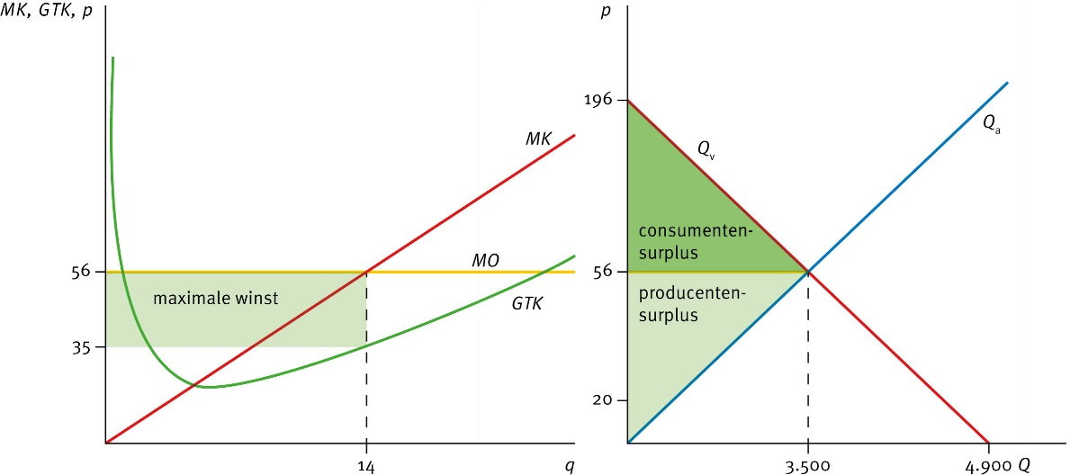
j Hoeveel aanbieders treden er op de lange termijn toe?
Op lange termijn geldt: MK = GTK ⇔ 4q = 2q + 98 / q ⇔ 2q = 98 / q ⇔ 2q2 = 98 ⇔ q2 = 49 ⇔ q = 7.
Bij q = 7 zijn de MK gelijk aan 4 × 7 = 28.
Ook geldt MO = MK, dus p = 28.
Invullen in de vraaglijn geeft 28 = –0,04Qv + 196 ⇔ Q = 4.200. Aantal toetreders = 4.200 / 7 = 600.

Oefening 3
Lees Uit de wetenschap ‘Winsten op de lange termijn’.
a In welk land komt volkomen concurrentie het meeste voor?
In Slovenië. Bij volkomen concurrentie verdwijnen de winsten. In Slovenië maakt slechts 1% van de bedrijven op lange termijn winst. Er zal daar het meest sprake zijn van volkomen concurrentie.
b Is er een andere verklaring voor de verschillen in bedrijfswinsten tussen landen?
Aanbieders kunnen ook werken met hoge kosten, bijvoorbeeld omdat ze gebruikmaken van verouderde productieprocessen. Dit brengt hoge kosten met zich mee waardoor winsten verdampen.

Oefening 4
Op een markt voor kaas onder volkomen concurrentie zijn 100 identieke kaasproducenten actief. Iedere producent heeft dezelfde kostenfunctie: TK = q² + 4q + 100 (q = productie in kg per dag, TK in euro). De collectieve vraagfunctie is Qv = -5p + 800 (Q in kg, p in euro/kg).
a Bepaal de marginale kostenfunctie (MK) van een individuele kaasproducent. Bij volkomen concurrentie geldt MO = p.
TK = q² + 4q + 100. MK = dTK/dq = 2q + 4.
b Stel de individuele aanbodlijn op. Hint: bij volkomen concurrentie geldt MO = MK = p in het evenwicht.
MO = MK: p = 2q + 4. Dit geven we om naar de aanbodlijn: q = (p - 4) / 2 = 0,5p - 2.
c Zet de individuele aanbodlijn om in de collectieve aanbodlijn (100 producenten).
Individueel: q = 0,5p - 2. Collectief (100 bedrijven): Qa = 100(0,5p - 2) = 50p - 200.
d Bereken het korte-termijn marktevenwicht (prijs en hoeveelheid).
Qv = Qa: -5p + 800 = 50p - 200. Dit geeft 55p = 1.000, dus p = €18,18/kg. Q = 50(18,18) - 200 = 909 - 200 = 709 kg.
e Bereken de winst van één individuele kaasproducent in het korte-termijn evenwicht.
Bij p = 18,18: q = 0,5(18,18) - 2 = 9,09 - 2 = 7,09 kg. TO = 18,18 × 7,09 = €128,84. TK = (7,09)² + 4(7,09) + 100 = 50,27 + 28,36 + 100 = €178,63. W = 128,84 - 178,63 = -€49,79 (verlies).
f Waarom zal dit evenwicht op de lange termijn niet standhouden? Welke marktverandering zal plaatsvinden?
Omdat producenten verlies maken (W < 0), zullen enkele minder efficiënte of zwakke producenten de markt verlaten (uittreden). Dit vermindert het totale aanbod, zodat de aanbodlijn naar links verschuift. Dit leidt tot een stijging van de evenwichtsprijs, totdat alle resterende producenten geen winst en geen verlies meer maken (break-even).
g Op lange termijn geldt: p = MK = GTK. Bereken de lange-termijn evenwichtsprijs en het aantal producenten dat op lange termijn actief blijft.
GTK = TK/q = q + 4 + 100/q. MK = 2q + 4. Bij evenwicht: 2q + 4 = q + 4 + 100/q. Dit vereenvoudigt tot q = 100/q, dus q² = 100, zodat q = 10 kg. p = MK = 2(10) + 4 = €24/kg. Op lange termijn: Qv = -5(24) + 800 = 680 kg. Aantal producenten = 680 / 10 = 68 producenten (dus 32 zijn uitgetreden).

